A hálózatosodás jövőbeli lehetőségeiről egyeztettek a SHERPA MAP-ok tagjai
Zárásához érkezett a SHERPA – „Vidékpolitikai hálózat kialakítása” H2020 projekt, melynek apropóján – a projekt keretei között utoljára – találkoztak a magyarországi multiaktor-platformok (MAP) tagjai 2023. szeptember 22-én az Agrárközgazdasági Intézetben.
A rendezvény keretében először Bálint Csaba, a projekt AKI-n belüli koordinátora ismertette a SHERPA legfontosabb eredményeit, melyek teljes (és egy ideig még folyamatosan bővülő) gyűjteménye hozzáférhető a projekt weblapján.
Ezt követően Magócs Krisztina, az AKI részvételével zajló FARMWELL H2020 projekt koordinátora számolt be a gazdálkodók és családtagjaik, valamint a mezőgazdasági dolgozók jóllétét célzó társadalmi innovációk azonosításának, hatásmérésének és támogatásának, illetve az ügy mögött felsorakozó, abban különböző mértékben érintett szereplők hálózatosodásának tapasztalatairól.
Az előadások sorát Kránitz Lívia, a modernAKIS H2020 projekt koordinátora, a megalakulóban lévő KAP Innovációs és Digitalizációs Támogató Egység vezetője zárta. Bemutatta a magyarországi KAP hálózat felépítését, a modernAKIS hozzájárulását az európai és hazai mezőgazdasági tudásátadási és innovációs rendszer kialakulásához, és ismertette a projekt keretében létrehozandó ún. „gyakorlati közösségek” (communities of practice) megközelítésének lényegét.
A prezentációkat követően a résztvevők műhelybeszélgetés keretében a hálózatosodás további lehetőségeit tárgyalták. Általánosságban megállapítható, hogy minden koncepcionális különbözőség ellenére a többszereplős (multiaktor) platformok, a tudomány-társadalom-politika kapcsolódási pontok (science-society-policy interface), a gyakorlati közösségek (community of practice) és a szakértői csomópontok (hub) közös jellemzői a szereplők sokfélesége, a tudáscsere, az együttműködés és az elkötelezettség, a problémamegoldásra való összpontosítás, valamint az alkalmazkodó és dinamikus jelleg. A további (vidékpolitikai, innovációs stb.) hálózatosodási szándékok gyakorlatba ültetésénél figyelembe kell venni a valós igények, jól definiált célok, többszintű szerveződés és működés, megfelelő finanszírozás, rugalmasság és gyakorlatban is hasznosuló eredmények szempontjainak fontosságát.
Sajtókapcsolat:
- +36 1 217 1011
- aki@aki.gov.hu
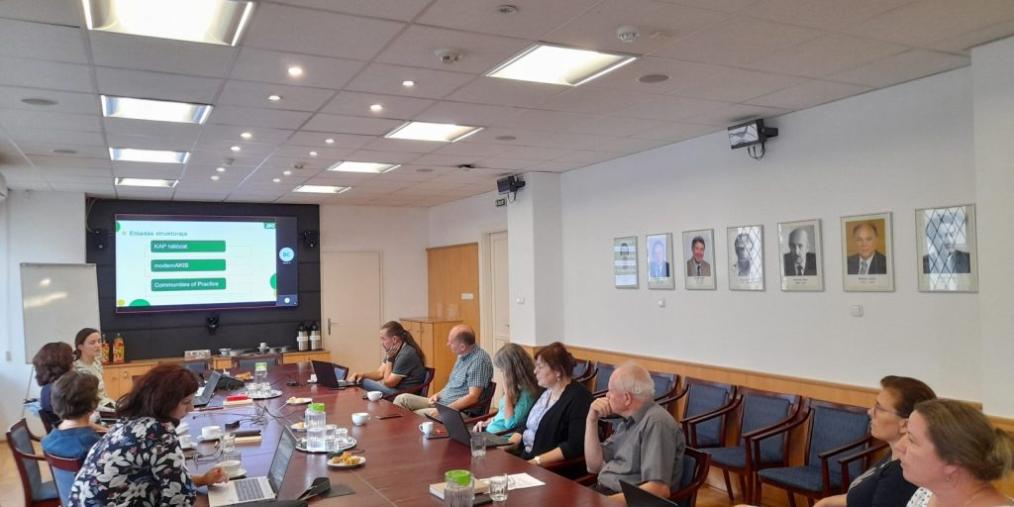 | © Agrárközgazdasági Intézet
Eredeti tartalom: Agrárközgazdasági Intézet
Továbbította: Helló Sajtó! Üzleti Sajtószolgálat
Ez a sajtóközlemény a következő linken érhető el:

